Berufsfachschule Basel
Search results for "Beliebteste CDs"

 | Author / Title | Place, Editor, Year | Medientyp | Call number / Availability | Number of loans
 | Sparks, Nicholas 1965-  Mein Weg zu dir | o.O. : Random House Audio, 2012 | CD | SPAR  available | 13
 | Goodin, Maria  Die Bücherdiebin | München : Random House Audio, 2013 | CD | BÜCH  available | 10
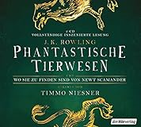 | Rowling, Joanne K.  Phantastische Tierwesen : und wo sie zu finden sind | München : Der Hörverlag, 2017 | CD | ROWL  available | 8
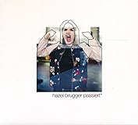 | Brugger, Hazel 1993-  passiert* | Luzern : Der gesunde Menschenversand, 2016 | CD | BRUG  available | 8
 | McFarlane, Mhairi 1976-  Vielleicht mag ich dich morgen | Berlin : Argon, 2015 | CD | MACF  available | 8
 | Glattauer, Daniel 1960-  Gut gegen Nordwind ; Alle sieben Wellen | Hamburg : Hörbuch Hamburg, 2010 | CD | GLAT  available | 8
 | Follett, Ken 1949-  Sturz der Titanen | Bergisch Gladbach : Lübbe Audio, 2010 | CD | FOLL  available | 7
 | Huxley, Aldous 1894-1963  Schöne neue Welt | Hamburg : Hörverlag, 2013 | CD | HUXL  available | 7
 | Hornby, Nick 1957-  Slam | München : HörVerlag, 2007 | CD | HORN  available | 7
 | Dürrenmatt, Friedrich 1921-1990  Die Physiker | Basel : Chritoph Merian Verlag, 2009 | CD | DÜRR  available | 7
 | Haas, Wolfgang  Das ewige Leben | Hamburg : Hoffmann und Campe, 2015 | CD | HAAS  available | 7
 | Semsrott, Nico  Poetry Tapes : Der Slam Sampler | [S.l.] : [s.n.], 2011 | CD | POET  available | 7
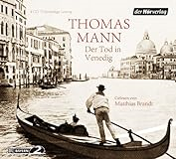 | Mann, Thomas  Der Tod in Venedig | Hamburg : Hörverlag, 2013 | CD | MANN  available | 6
 | Wunder, Wendy  Flamingos im Schnee | [S.l.] : Steinbach sprechende Bücher, 2013 | CD | WUND  available | 6
 | Herwig, Ulrike 1968-  Mein Gott, Wanda | [S.l.] : Radioropa Hörbuch, 2012 | CD | HERW  available | 6
 | Capus, Alex 1961-  Léon & Louise | München : HörVerlag, 2011 | CD | CAPU  available | 6
 | Barclay, Linwood 1955-  Fenster zum Tod | Freiburg i.Br. : Audiobuch, 2013 | CD | BARC  available | 6
 | Fowler, Karen Joy  Die fabelhaften Schwestern der Familie Cooke | O.O. : Der Audio Verlag, 2015 | CD | FOWL  available | 6
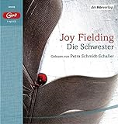 | Fielding, Joy 1945-  Die Schwester | München : Der Hörverlag, [2017] | CD | FIEL  available | 6
 | Shakespeare, William  Hamlet | O.O. : Der Audio-Verlag, 2014 | CD | SHAK  available | 5
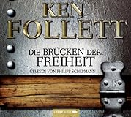 | Follett, Ken 1949-  Die Brücken der Freiheit | Bergisch Gladbach : Luebbe Audio, 2010 | CD | FOLL  available | 5
 | Dürrenmatt, Friedrich 1921-1990  Das Versprechen | Zürich : Diogenes, 2006 | CD | DÜRR  available | 5
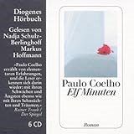 | Coelho, Paulo  Elf Minuten | Zürich : Diogenes, 2010 | CD | COEL  available | 5
 | Le Carré, John 1931-2020  Verräter wie wir | Hamburg : Hörbuch Hamburg, 2010 | CD | LECA  available | 5
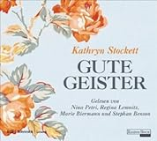 | Stockett, Kathryn  Gute Geister | O.O. : Random House Audio, 2011 | CD | STOC  available | 4
 | Spitzer, Manfred 1958-  Wie Kinder denken lernen | Etsdorf am Kamp : Galila, 2010 | CD | 159.5  available | 4
 | Vetter, Gabriel  Vive la Résidence! : Slam Poetry Live | Luzern : Der gesunde Menschenversand, 2013 | CD | VETT  available | 4
 | Camus, Albert 1913-1960  Die Pest : Roman | O.O. : Steinbach sprechende Bücher, 2013 | CD | CAMU  available | 4
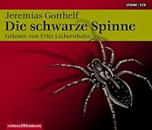 | Gotthelf, Jeremias  Die schwarze Spinne | Hamburg : Hörbuch Hamburg, 2006 | CD | GOTT  available | 4
 | Goodin, Maria  Valerie kocht | Berlin : Argon Verlag, 2013 | CD | GOOD  available | 4
 | Hogan, Ruth  Mr. Peardews Sammlung der verlorenen Dinge | Hamburg : Hörbuch Hamburg, [2017] | CD | HOGA  available | 4
 | Follett, Ken 1949-  Dreifach | Köln : Lübbe Audio, [2017] | CD | FOLL  available | 4
 | Blackhurst, Jenny  Das Mädchen im Dunkeln | Köln : Lübbe Audio, [2017] | CD | BLAC  available | 4
 | Ashton, Juliet  Das Glück wohnt in der Ivy Lane | Berlin : Argon Verlag GmbH, [2017] | CD | ASHT  available | 3
 | Gembri, Kira 1990-  Wenn du dich traust | München : Audio Media, [2017] | CD | GEMB  available | 3
 | Keiser, César 1925-2007  Die Telefonate des César Keiser | Zürich : Tudor Recording, 1991 | CD | KEIS  available | 3
 | Hohler, Franz 1943-  Hohler Kompakt | Gümligen : Zytglogge, 1996 | CD | HOHL  available | 3
 | Lenz, Pedro 1965-  Der Goalie bin ig | Luzern : Der gesunde Menschenversand, 2011 | CD | LENZ  available | 3
 | Groff, Maggie  Ein Toter macht noch keine Witwe : ein Australien-Krimi | München : Audio Media, 2015 | CD | GROF  available | 3
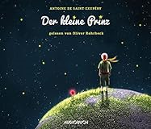 | Saint-Exupéry, Antoine de 1900-1944  Der kleine Prinz | Freiburg i.Br. : Audiobuch, 2015 | CD | SAIN  available | 2
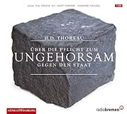 | Thoreau, Henry David 1817-1862  Über die Pflicht zum Ungehorsam gegen den Staat | Hamburg : Hörbuch Hamburg, 2012 | CD | THOR  available | 2
 | Remarque, Erich Maria 1898-1970  Im Westen nichts Neues | Berlin-Brandenburg : Der Hörverlag, 2013 | CD | REMA  available | 2
 | Stoll. Lara  Die unglaubliche Reise der total verrückten Lara | Luzern : Der gesunde Menschenversand, 2011 | CD | STOL  available | 2
 | Matter, Mani 1936-1972  I han es Zündhölzli azündt | Gümligen : Zytglogge, (o.J.) | CD | MATT  available | 2
 | Dörrie, Doris 1955-  Glück : Nach einer Geschichte von Ferdinand von Schirach | München : HörVerlag, 2012 | CD | SCHI  available | 2
 | Cleave, Chris 1973-  Little Bee | [S.l.] : Der Audio Verlag, 2011 | CD | CLEA  available | 2
 | Haig, Matt  Ich und die Menschen | Hamburg : Hörverlag, 2014 | CD | HAIG  available | 2
 | Prammer, Theresa  Wiener Totenlieder | Hamburg : Hörbuch Hamburg, 2015 | CD | PRAM  available | 2
 | Matter, Mani 1936-1972  Ir Ysebahn | Bern : Zytglogge, 2015 | CD | MATT  available | 2
 | Pérez Ledo, José A. 1979-  Dies ist keine Liebesgeschichte | München : Audio Media Verlag GmbH, 2017 | CD | PÉRE  available | 2
 | Lund, Stina 1970-  Preiselbeertage | München : Audio Media, [2017] | CD | LUND  available | 2
 | Marianne, Cedervall  Trüffeltod : ein Gotland-Krimi | München : Audio Media Verlag, 2017 | CD | MARI  available | 2
 | Sting, Kai Magnus 1978-  Tod unter Gurken | München : Der Hörverlag, [2017] | CD | STIN  available | 2
 | Giordano, Mario 1963-  Tante Poldi und der schöne Antonio | Köln : Lübbe Audio, [2018] | CD | GIOR  available | 2
 | Stuckrad-Barre, Benjamin von 1975-  Ich glaub, mir geht's nicht so gut, ich muss mich mal irgendwo hinlegen : Remix 3 | Bochum : ROOF Music, tacheles!, [2018] | CD | STUC  available | 2
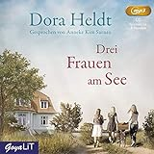 | Heldt, Dora  Drei Frauen am See | Hamburg : Jumbo, 2020 | CD | HELD  available | 2

